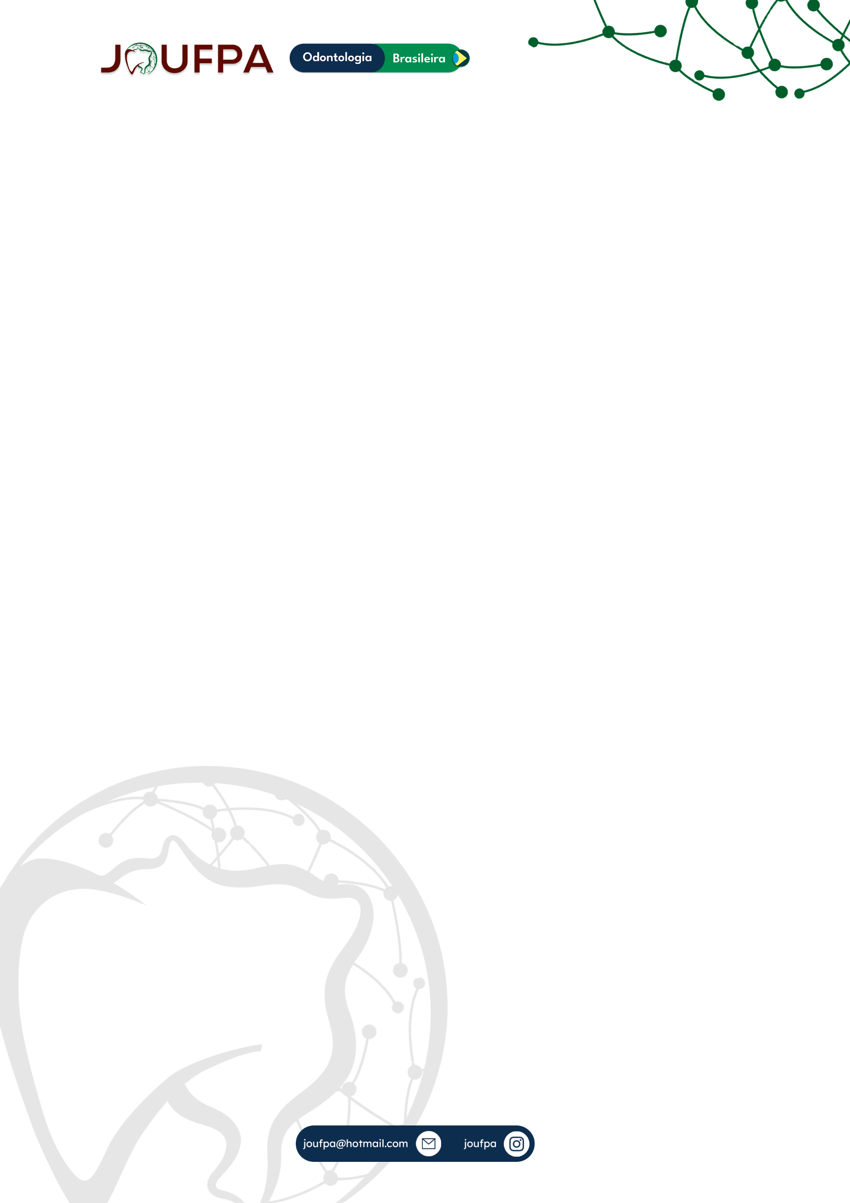**APÊNDICE A**

**Modelo de estrutura para resumos científicos**

# ANÁLISE BIBLIOMÉTRICA SOBRE A ASSOCIAÇÃO DA

# FOTOBIOMODULAÇÃO EM DIFERENTES ESPECIALIDADES

# ODONTOLÓGICA.

Autores: Ana Paula de Andrade Silva1, Zuleni Alexandre da Silva 2, Wallacy Watson

Pereira Melo3, Emanuelly Camilly Soares de Lima da Silva4, Rafael Rodrigues Lima5 e Renata Duarte de Souza-Rodrigues6.

1Acadêmico de Odontologia, Universidade Federal do Pará;

2Cirurgião-dentista, Centro Universitário Mauricio de Nassau;

3 Mestre, Universidade Federal do Pará;

4Acadêmico de Odontologia, Universidade Federal do Pará;

5Doutor, Universidade Federal do Pará;

6Doutora, Universidade Federal do Pará .

E-mail: [ana.andrade.silva@ics.ufpa.br](mailto:ana.andrade.silva@ics.ufpa.br)1

[zuleni.silva@ics.ufpa.br](mailto:zuleni.silva@ics.ufpa.br)2

[wallacy.melo@ufpa.br3](mailto:wallacy.melo@ufpa.br3)

emanuelly.silva@ics.ufpa.br4

[rafalima@ufpa.br](mailto:rafalima@ufpa.br)5

[renataduarte@ufpa.br](mailto:renataduarte@ufpa.br)6

O objetivo do presente estudo foi mapear e analisar os artigos mais citados sobre a utilização da fotobiomodulação (FBM) em diversas áreas da Odontologia. Para isso, em Agosto de 2023 foi realizada uma busca na coleção principal da Web Of Science dos 20 artigos mais citados nas seguintes áreas: cirurgia oral, implantodontia, disfunção temporomandibular e dor orofacial, patologia oral, periodontia, odontologia restauradora e ortodontia. Não houve restrinção quanto ao ano, tipo de estudo e o idioma da publicação. A busca resultou em 3.173 artigos, sendo selecionados 140 em ordem decrescente de citação. Foram extraídas informações como autores, número de citações, país de origem do autor correspondente, palavras-chave, desenho do estudo, ano de publicação, tipo de laser utilizado, pontos anatômicos irradiados, comprimento de onda, potência e tempo de total irradiação. Quanto a quantidade de artigos publicados, entre os anos 2012-2016, a cirurgia oral obteve maior número quando comparado as demais áreas. As palavras-chave de maior ocorrência foram “irradiation’, “therapy” e “low-level laser therapy”. O Brasil foi o país com maior número de publicações (n=50; 35%). O principal tipo de laser utilizado foi o Arsenieto de Gálio e Alumínio (GaAIAs). O comprimento de onda mais usado foi o infra-vermelho. Nos estudos clínicos, houve a predominâcia da aplicação intraoral da FBM. Após o ano de 2006, houve aumento significativo dos artigos publicados, demonstrando assim o crescente interesse pelo assunto. Os resultados apontam que a FBM é um recurso bastante utilizado em diferentes áreas da Odontologia e que diferentes protocolos são utilizados conforme o tecido a ser irradiado e a finalidade de aplicação.

Área: Terapias Complementares em Odontologia;

Modalidade: Revisão Bibliométrica.

Palavras-chave: Terapia com luz de baixa intensidade a laser; Odontologia; revisão.

Órgão de fomento: UFPA